Судье __________________________
Донецкой Народной Республики
от
(Ф.И.О., процессуальное положение, данные документа, удостоверяющего личность и полномочия) проживающего по адресу:
тел.:
(номер контактного телефона)
Согласие
на получение писем в электронном виде
Я, даю согласие на уведомление меня посредством единого портала государственных и муниципальных услуг по делу №
(указывается помер и наименование дела (материала)
Подпись /Ф.И.О. (расшифровка)
Дата " "20 г.

Получение писем в электронном виде
Чтобы зарегистрироваться на сайте zakaznoe.pochta.ru для получения электронных заказных писем, нужно иметь личный кабинет на «Госуслугах». Если его нет, необходимо создать.
Для быстрого входа и регистрации используйте QR-код
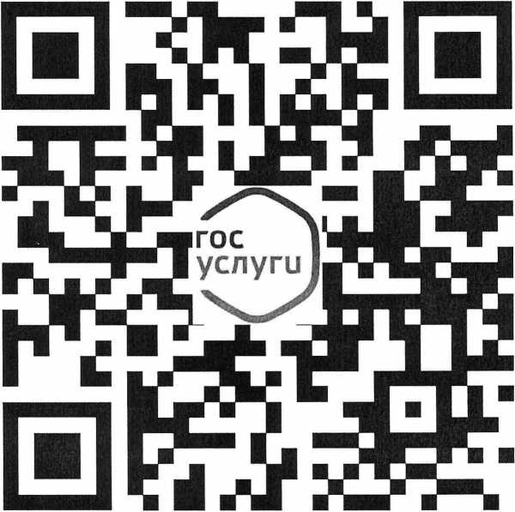

Инструкция по регистрации для получения эл. писем:
- Зайти в личный кабинет на «Госуслугах».
- Перейти в меню «Настройки».
- Найти раздел «Онлайн-доставка заказных писем» и нажать «Настроить».
Далее необходимо выполнить следующие шаги на сайте zakaznoe.pochta.ru (переход на сайт можно выполнить, отсканировав QR-код который выше на данной инструкции):
- Перейти на сайт.
- Нажать «Подключиться через Госуслуги».
- Выбрать «Себя» (для частных лиц и индивидуальных предпринимателей).
- Авторизоваться под учётной записью от «Госуслуг» (ввести логин и пароль).

После этого все данные подтянутся автоматически, и можно будет просматривать входящие и исходящие письма, а также отправлять новые.

